衡阳市八中2010届高三第一次月考
生 物 试 卷
I 单选题部分 （60分）
1．下列哪一项不是DNA重组技术的基本工具
A．限制性核酸内切酶 B．DNA聚合酶
C．DNA连接酶 D．载体
2．下列哪一个不是基因表达载体的组成部分
A．终止密码 B．目的基因
C．标记基因 D．启动子
3．关于蛋白质工程的叙述正确的是
A．蛋白质工程和基因工程是两个不同的工程，没有任何关系
B．蛋白质工程中改造蛋白质就可以，不需要改造基因
C．用蛋白质工程可以生产电子元件，具有体积小、耗电少和效率高的特点
D．蛋白质工程中不受环境影响
4．下列与细胞工程相关的叙述不准确的是
A．细胞工程的原理都是细胞的全能性
B．动物细胞和植物细胞的融合都要依靠膜的流动性
C．利用细胞工程可以快速生产抗癌物质紫杉醇
D．动物细胞的培养基中，一定要加入动物血清
5．2008年诺贝尔化学奖授予了“发现和发展了水母绿色荧光蛋白“的三位科学家。将绿色荧光蛋白基因的片段与目的基因连接起来组成一个融合基因，再将该融合基因转入真核生物细胞内，表达出的蛋白质就会带有绿色荧光。绿色荧光蛋白在该研究中的主要作用是
A．追踪目的基因在细胞内的复制过程
B．追踪目的基因插入到染色体上的位置
C．追踪目的基因编码的蛋白质在细胞内的分布
D．追踪目的基因编码的蛋白质的空间结构
6．下列关于基因工程的叙述，错误的是
A．目的基因和受体细胞均可来自动、植物或微生物
B．限制性核酸内切酶和DNA连接酶是两类常用的工具酶
C．人胰岛素原基因在大肠杆菌中表达的胰岛素原无生物活性
D．载体上的抗性基因有利于筛选含重组DNA的细胞和促进目的基因的表达
7．下列关于植物体细胞杂交或植物细胞质遗传的叙述，错误的是
A．利用植物体细胞杂交技术可克服生殖隔离的限制，培育远缘杂种
B．不同种植物原生质体融合的过程属于植物体细胞杂交过程
C．两个不同品种的紫茉莉杂交，正交、反交所得F₁的表现型一致
D．两个不同品种的紫茉莉杂交，F₁的遗传物质来自母本的多于来自父本的
8．用动、植物成体的体细胞进行离体培养，下列叙述正确的是
A．都需用培养箱 B．都须用液体培养基
C．都要在无菌条件下进行 D．都可体现细胞的全能性
9．下列关于哺乳动物胚胎发育和胚胎工程的叙述，正确的是
A．卵裂期胚胎中细胞数目和有机物总量在不断增加
B．胚胎分割时需将原肠胚的内细胞团均等分割
C．胚胎干细胞具有细胞核大、核仁小和蛋白质合成旺盛等特点
D．胚胎干细胞是一类未分化细胞，可从早期胚胎中分离获取
10．以下关于各种原核细胞在结构或功能方面具有统一性的说法，正确的是
A．都不能进行光合作用，是营腐生或寄生的异养生物
B．不具核膜，但有DNA和蛋白质结合的染色体
C．遗传物质是DNA且主要存在于拟核区
D．都具有细胞膜且细胞膜的化学组成和结构完全相同
11．艾滋病研究者发现，1%2∽%的HIV感染者并不发病，其原因是他们在感染HIV之前体内存在三种名为“阿尔法—防御素”的小分子蛋白质，以下对“阿尔法——防御素”的推测中不正确的是
A．一定含有C、H、O、N四种元素 B．一定含有20种氨基酸
C．高温能够破坏其结构 D．人工合成后可以用于防治艾滋病
12．把鼠的肝细胞磨碎后高速离心，细胞匀浆分成a、b、c、d四层。往c层加入葡萄糖，没有C0₂和ATP产生，再加入丙酮酸后，马上就有C0₂和ATP产生，则c层必定含有
①线粒体 ②核糖体 ③细胞质基质 ④ADP
A．①和③ B．②和④ C．①和④ D．②和③
13．下列基因中通常活细胞都要表达的是
A.DNA聚合酶基因 B.ATP水解酶基因
C.有氧呼吸酶基因 D.胰岛素基因
14．下列有关酶的叙述正确的结论有
①产生酶的细胞都有分泌功能 ②部分从食物中获得，部分在体内转化
③酶的基本单位是氨基酸或核糖核苷酸 ④酶是生物催化剂
⑤生长激素与呼吸酶可来自于同一个细胞 ⑥能降低化学反应的活化能
A．3个 B．4个 C．5个 D．6个
15．对下表中所列待测物质的检测，所选用的试剂及预期结果都正确的是
 | 待测物质 | 检测试剂 | 预期显色结果
① | DNA | 甲基绿 | 红色
② | 脂肪 | 苏丹Ⅲ | 橘黄色
③ | 淀粉 | 斐林试剂 | 蓝色
④ | 蛋白质 | 双缩脲试剂 | 紫色
A． ①③ B．② ③ C．①④ D．②④
16．下列有关实验及显色结果的叙述，正确的有
A．水浴加热条件下，蔗糖与斐林试剂发生作用生成砖红色沉淀
B．沸水浴条件下，脱氧核苷酸与二苯胺发生作用呈现蓝色
C．常温条件下，蛋白质与双缩脲试剂发生作用呈现紫色
D．常温条件下，核糖核酸与甲基绿作用呈现绿色
17.用斐林试剂鉴别健康人的下列四种液体，出现砖红色沉淀的是
A. 血清 B. 唾液
C. 胃液 D. 尿液
18．用高倍显微镜观察黑藻叶片细胞，正确的结论是
A．叶绿体在细胞内是固定不动的
B．叶绿体在细胞是均匀分布的
C．叶绿体的存在是叶片呈绿色的原因
D．叶肉细胞含有叶绿体，不含线粒体
19．某兴趣小组准备开展“不同种类的加酶洗衣粉对同一污物的洗涤效果”的探究活动。对下列说法，你认为不正确的是
A．该实验的原理是酶的专一性
B．自变量是不同种类的加酶洗衣粉
C．水质、水量、pH均可看作无关变量
D．洗涤过程中水温只要保持相同即可
20．下列属于种间竞争实例的是
A．蚂蚁取食蚜虫分泌的蜜露
B．以叶为食的菜粉蝶幼虫与蜜蜂在同一株油菜上采食
C．细菌与其体内的噬菌体均利用培养基中的氨基酸
D．某培养瓶中生活的两种绿藻，一种数量增加，另一种数量减少
21．右图表示某生态系统的食物网，关于此食物网的叙述，错误的是
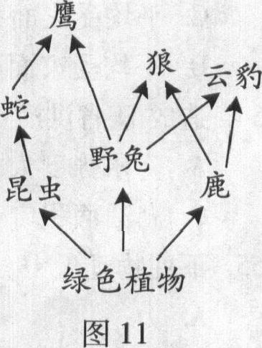
A．该食物网共有4条食物链
B．野兔、鹿及昆虫均为初级消费者
C．狼和云豹在不同食物链上均属于同一营养级
D．如果土壤受到污染，鹰体内的污染物积累浓度可能最高
22．下列有关生态系统稳定性的叙述，不正确的是
A.生态系统具有自我调节能力，这是生态系统稳定性的基础
B.生态系统内部结构与功能的协调，可以提高生态系统稳定性
C.生物多样性对维持生态系统稳定性具有重要作用，体现了其间接价值
D.生态系统中的组成成分越多，食物网越复杂，生态系统恢复力稳定性就越强
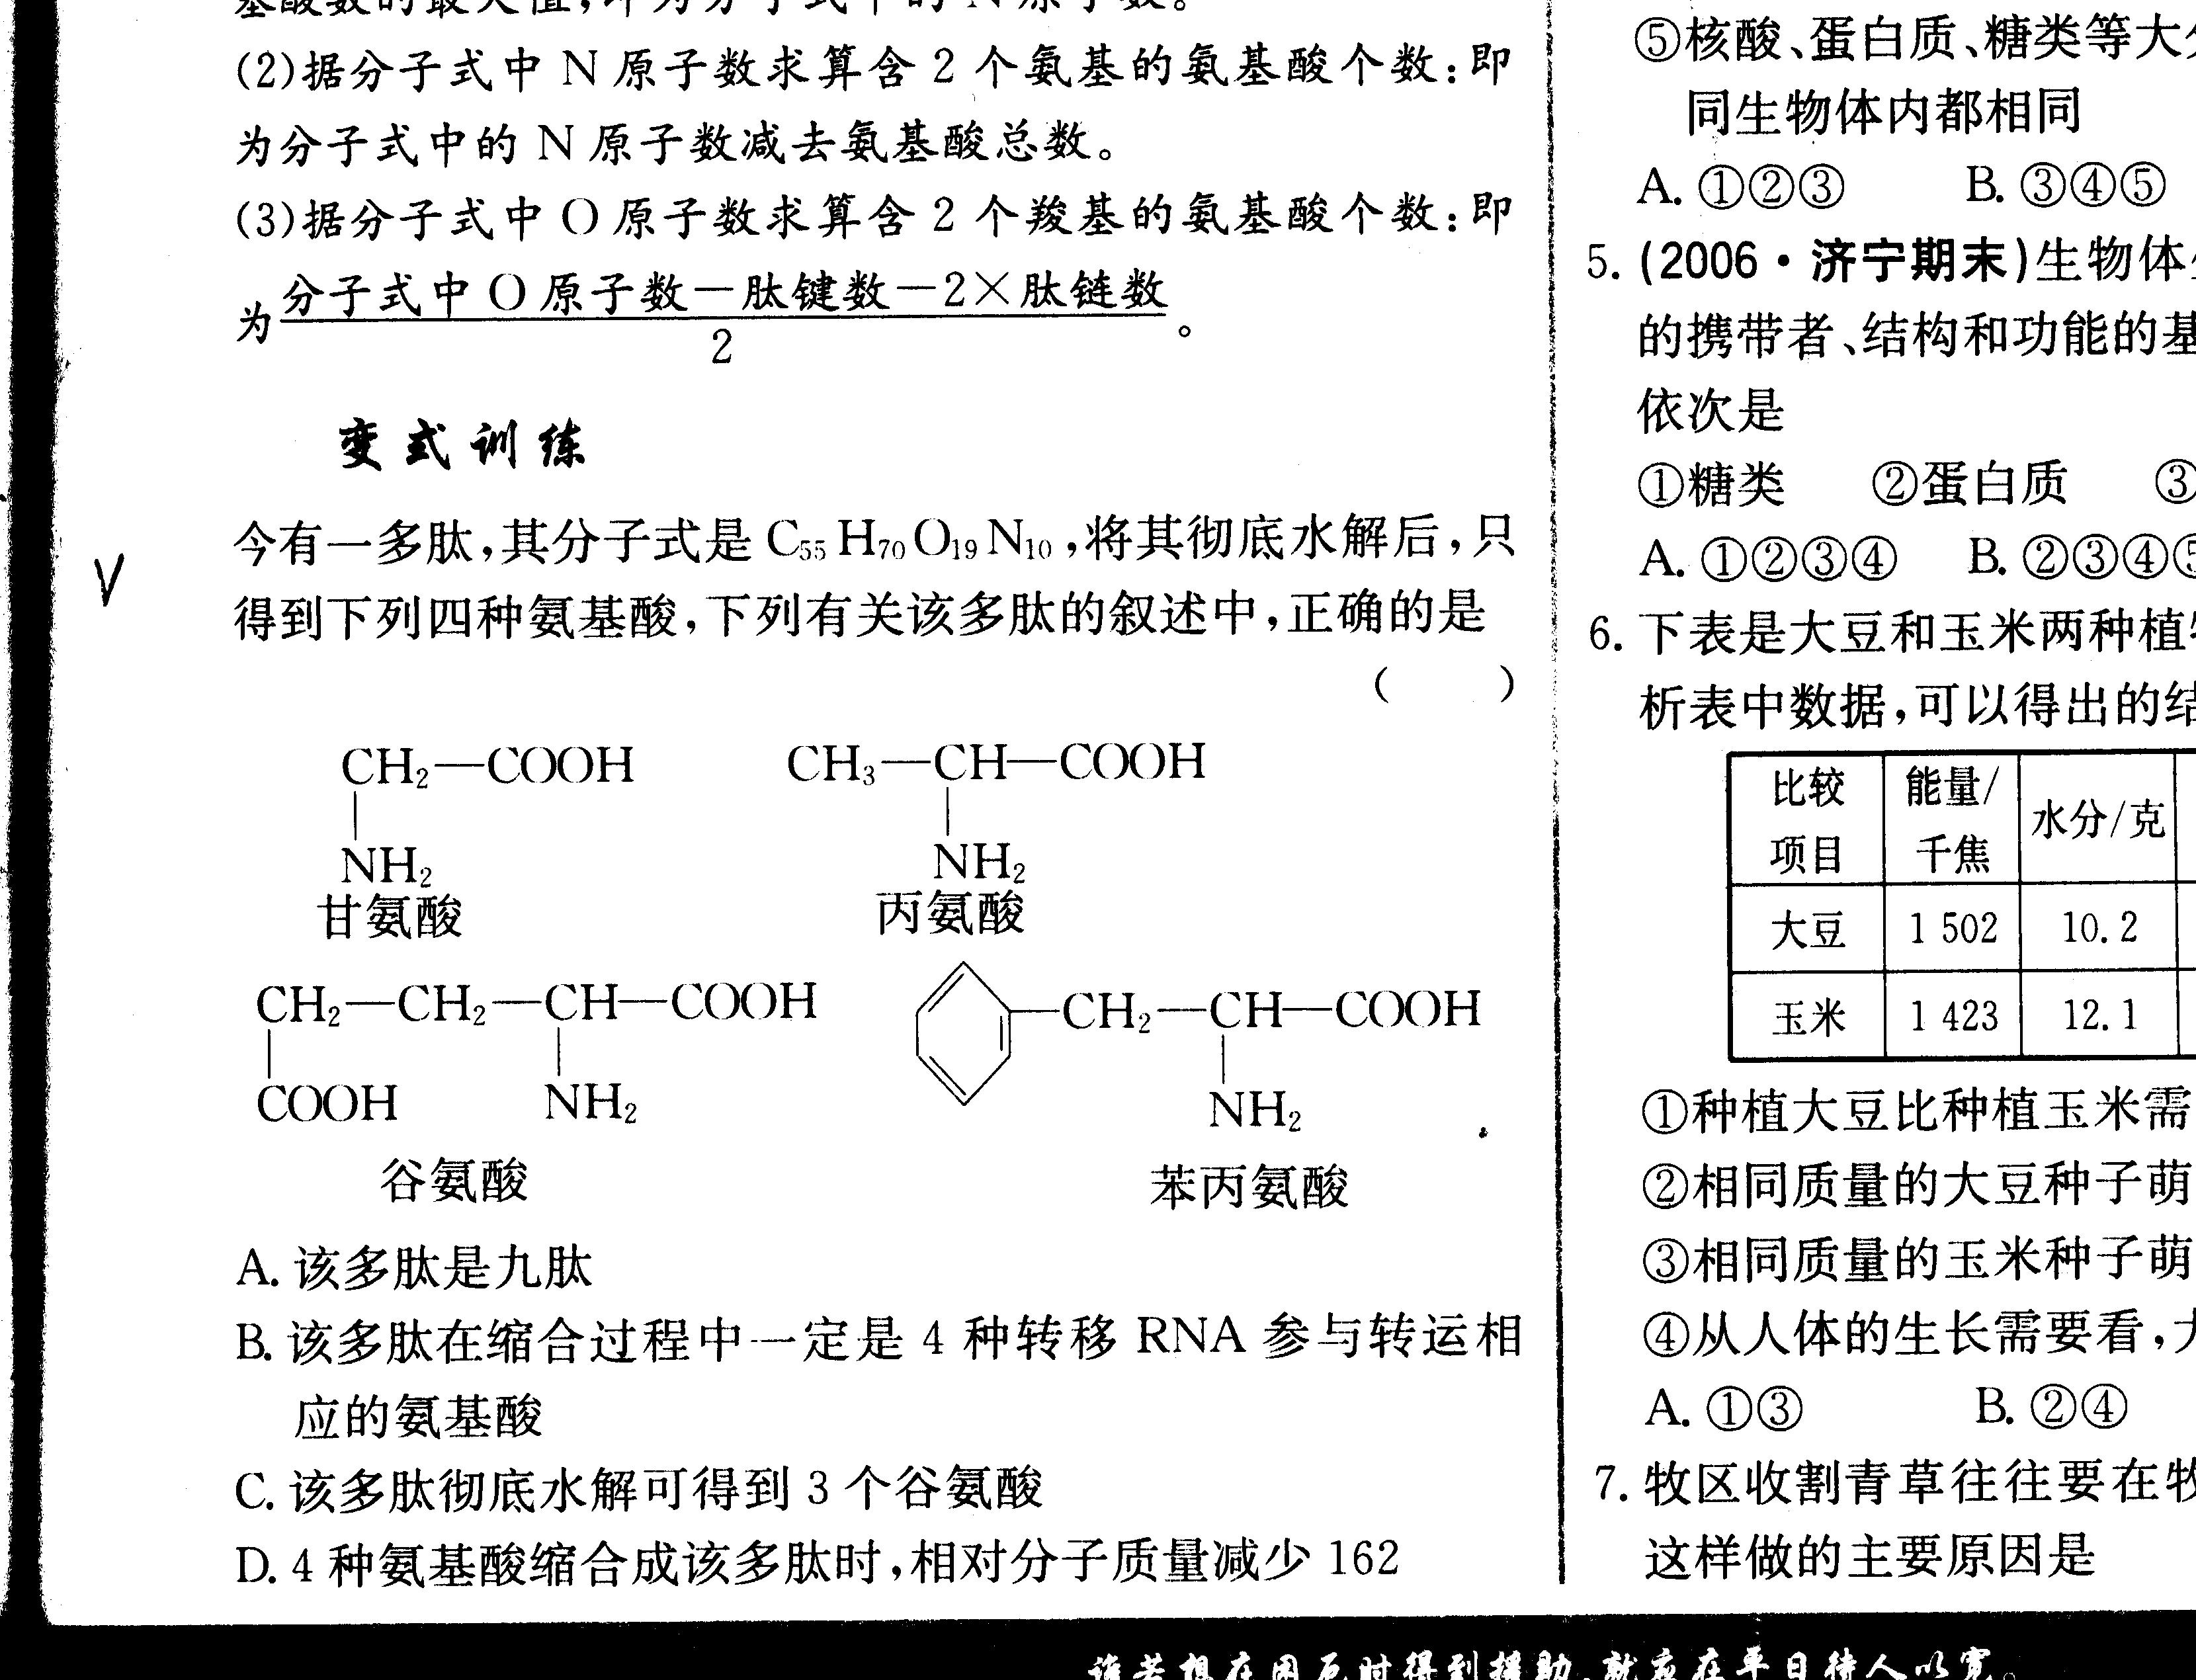
23． 今有一多肽，其分子式是C₅₅H₇₀O₁₉N₁₀，将其彻底水解后，只得到下列四种氨基酸，下列有关该多肽的叙述中，正确的是
A．该多肽是九肽
B．该多肽在缩合过程中一定是4种转移RNA参与转运相应的氨基酸
C．该多肽彻底水解可得到3个谷氨酸
D．4种氨基酸缩合成该多肽时，相对分子质量减少162
24．光学显微镜是生物科学研究的重要工具之一，下列各项研究中应用到光学显微镜的是
A．孟德尔发现遗传学的两个定律
B．恩格尔曼证明水绵细胞中O₂由叶绿体在光下释放
C．萨姆纳证明脲酶的化学成分是蛋白质
D．赫尔希和蔡斯证明噬菌体的遗传物质是DNA
25．下列不能体现“结构与功能相适应”的生物学原理的事实是
A．细胞膜中糖的含量比线粒体膜中糖的含量高
B．浆细胞中含有丰富的内质网和核糖体
C．人的口腔上皮细胞中没有胰岛素基因
D．镰刀型细胞贫血症患者血红蛋白分子异常
26．下列有关细胞器的说法正确的是
A．核糖体是噬菌体、细菌、酵母菌唯一共有的细胞器
B．在植物细胞有丝分裂的末期，细胞中的高尔基体活动加强
C．叶绿体是所有生物进行光合作用的场所，含有DNA、RNA、蛋白质和磷脂等成分
D．线粒体是有氧呼吸的主要场所，在其中生成的产物有丙酮酸、二氧化碳和水
27．动物细胞培养是动物细胞工程的基础，如右图所示，a、b、 c表示现代工程技术，①、②、③表示其结果，请据图回答，下面说法正确的是
A．a是核移植技术，①反应了动物细胞也具有全能性
B．b是体外受精技术，②的设计产生有一定的伦理争议
C．c是胚胎分割技术，③中个体的基因型和表现型一定相同
D．①②③都属于无性繁殖
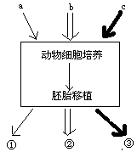
28．下列有关酶的叙述中，正确的是
A．合成ATP与分解ATP的酶相同
B．酶只能在细胞内起催化作用
C．高温和低温都会使酶永久失活
D．酶在0℃左右时空间结构保持稳定
29．2008年，某些不法商家将三聚氰胺掺入奶粉，以提高N的含量和蛋白质的检测值，导致部分儿童因食“毒奶粉”而患“肾结石”。下列有关叙述不正确的是
A．由氮的含量推测蛋白质含量的方法需改进
B．含氮较高的食品中蛋白质含量不一定高
C．用甲基绿可精确测定蛋白质的含量
D．蛋白质中的N含量主要取决于肽键的多少
30．在人体骨骼肌细胞和神经细胞中，下列哪项是相同的
A．细胞核与细胞质的体积比 B．脱氧核苷酸和碱基的种类
C．脱氧核糖核酸的种类和含量 D．核糖核酸的种类和数量
31．甲同学将组成禽流感病毒遗传物质的一个基本单位彻底水解后得到了A、B、C三种化合物，乙同学将组成T₂噬菌体遗传物质的一个基本单位彻底水解后得到了A、B、D三种化合物。你认为C、D两种化合物分别指的是
A．尿嘧啶 胸腺嘧啶 B．胸腺嘧啶 尿嘧啶
C．核糖 脱氧核糖 D．尿嘧啶 腺嘌呤
32．下列有关细胞中元素和化合物的叙述，正确的是：
A．碳是构成细胞的基本元素，在人体活细胞中含量最多
B．脂肪分子中含H比糖类多，是主要的能源物质
C．氨基酸脱水缩合产生水，水中的氧来自氨基酸的羧基
D．RNA和DNA主要组成元素的种类不同，碱基种类不完全相同
33．细胞是生物体结构和功能的基本单位，在下列关于细胞基本共性的描述中，正确的是
①均具有由磷脂双分子层与蛋白质构成的膜结构
②ATP是所有细胞可直接利用的能源物质
③都具有核糖体作为蛋白质合成的“机器”
④遗传信息储存在DNA或RNA分子中
⑤编码氨基酸的密码基本相同
⑥所有生物的新陈代谢都是以细胞为单位进行的⑦蛙红细胞、人脑细胞、洋葱根尖分生区细胞并不都有细胞周期，但其化学成分都不断更新
A．①②③④⑤⑥ B．①④⑤
C．①②③⑤⑥⑦ D．①②③④⑤⑥⑦
34.用高倍观察植物细胞分裂中染色体行为和数目时，使用光学显微镜的正确叙述是
A.低倍镜对焦，将观察目标移至视野中央，换用高倍镜并增加进光量，调焦观察
B.低倍镜对焦，将观察目标移至视野中央，转用高倍镜并减少进光量，调焦观察
C.高倍镜直接对焦，将观察目标移至视野中央，减少进光量，调焦观察
D.高倍镜直接对焦，将观察目标移至视野中央，增加进光量，调焦观察
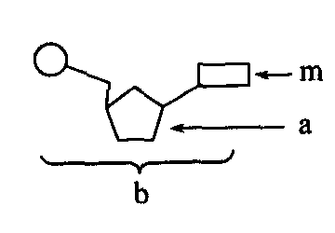
35．由1分子磷酸、1分子碱基和1分子化合物a构成了化合物b，如图所示，则叙述正确的是
A．若m为腺嘌呤，则b肯定为腺嘌呤脱氧核苷酸
B．在禽流感病原体、幽门螺杆菌体内b均为4种
C．ATP脱去两个高能磷酸键，可形成b，a为核糖
D．若a为脱氧核糖，则由b构成的核酸完全水解，得到的化合物最多有8种
36.下图表示有氧呼吸过程，下列有关说法正确的是
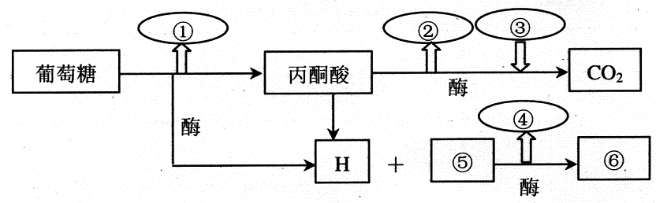

A．①②④中能量数值最大的是① B．③代表的物质名称是氧气
C．产生①②的场所是线粒体 D．部分原核生物能完成图示全过程
37．在植物体的细胞中，葡萄糖分解为丙酮酸的反应
A．既可以在线粒体中进行，也可以在细胞质基质中进行
B．既可以在叶肉细胞中进行，也可以在根细胞中进行
C．只能在有氧条件下进行，不能在无氧条件下进行
D．只能在有光条件下进行，不能在无光条件下进行
38．ATP荧光仪是专门用于快速检测微生物数量的测试仪器。其工作原理是ATP的含量与活细胞的活性、种类和数量呈一定比例关系。ATP可以和虫荧光素相互作用而发出生物光，光的强度和微生物的数量呈一定的比例关系。其反应式为：虫荧光素+ATP+O₂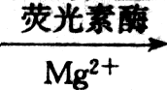虫荧光素(被氧化的)+AMP+CO₂+PPi(焦磷酸)+光。下列有关ATP及ATP荧光仪工作原理的叙述，错误的是
A．检测过程中ATP中的化学能转变成光能
B．荧光的强度反映出微生物的数量
C．ATP释放能量需要酶的参与
D．细菌内都有ATP的形成
39．下列关于生物工程的有关叙述中，正确的是
A．哺乳动物的受精卵必须进入子宫后才开始卵裂
B．从输卵管冲取的卵子都可以直接与获能的精子在体外受精
C．将目的基因导入植物唯一的方法就是显微注射法
D．太湖水域暴发的水华现象是由于违背了生物与环境的协调与平衡原理
40．现代生物科技中，下列处理或操作正确的是
A．在胚胎移植时．用性激素对受体母牛做超数排卵处理
B．用体细胞核移入同种去核的初级卵母细胞中，克隆濒危动物
C．用人工薄膜包裹植物组织培养得到的愈伤组织，制备人工种子
D．将目的基因导入叶绿体DNA上,防止目的基因随花粉逃逸

II 非选择题（40分）

41．（8分）生活污水中常含有大量氮和磷元素，如果直接排放到自然界，就会造成水体污染，危害水生生物生存和人类健康。为了保护环境，减少生活污水中磷元素的排放量，某工 厂生产了一种加酶洗衣粉，其包装袋上印有如下说明：
成分：含碱性蛋白酶等
用法：洗涤前先将衣物浸于含适量洗衣粉的水内数小时。使用温水效果更佳。
注意：切勿用于丝质及羊毛衣料。用后洗净双手。
请回答以下问题：
（1）某市质检局针对该洗衣粉设计了如下A、B两组装置进行实验，目的是 。
（2）一学生为探索该洗衣粉中酶催化作用的最适温度，参考上述“（１）”的实验材料及方法进行了有关实验，并把结果以下列曲线图Ａ、Ｂ表示。
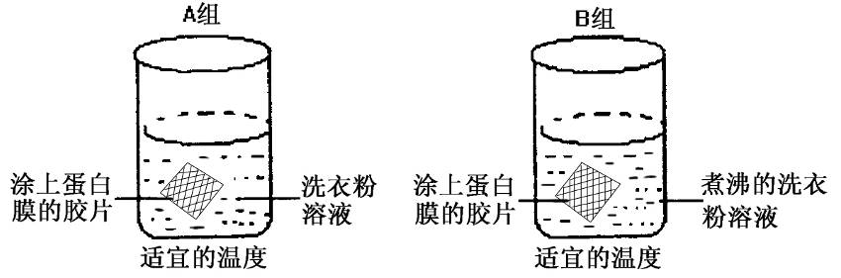

A
45℃
O℃
45℃
催化效率
温度
B
45℃
75℃
45℃
催化效率
温度

①由曲线图可知，使用该加酶洗衣粉的最适温度约为 。
②在O℃和75℃时，酶的催化效率基本都降为零，但温度再升到45℃，后者的催化作用已不能恢复，这是因为 。
（3）该加酶洗衣粉不能用于洗涤丝质及羊毛衣料，其主要原因是：
。
（4）大力推广使用加酶洗衣粉，有利于生态环境保护，这是因为：
。
42．（6分）回答下列与细胞有关的实验问题。
（1）下列4项实验中，需保持细胞生理活性的有 （填序号）。
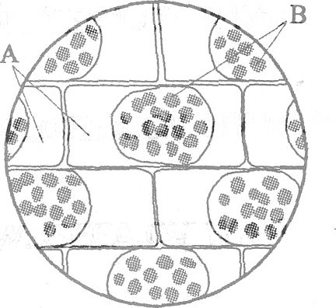
①观察叶绿体和原生质的流动
②观察洋葱鳞片叶内表皮细胞中DNA的分布
③探究酵母菌的呼吸方式
④红细胞中血红蛋白的提取和分离
（2）按下面步骤进行质壁分离实验。
步骤一：在洁净的载玻片中央加一滴清水，取一片藓类小叶，盖上盖玻片。
步骤二：从盖玻片一侧滴入0.3g／mL的蔗糖溶液，在盖玻片的另一侧用吸水纸吸引。这样重复几次，使盖玻片下面的藓类小叶浸润在0.3g／mL的蔗糖溶液中。
步骤三：在显微镜下观察，结果如图所示。
①图中A、B处的颜色分别是 。
②如果上述实验步骤二中从盖玻片的一侧滴入的是加有伊红（植物细胞不吸收的红色染料）的0.3g／mL的蔗糖溶液，则在显微镜下观察到A、B处颜色分别是 。
③如果将上述实验步骤二中浸润在0.3g／mL的蔗糖溶液中的藓类小叶的装片，放在80℃条件下处理一段时间（装片中的藓类小叶保持在0.3g／mL的蔗糖溶液中）。在显微镜下清晰地观察到细胞结构后，为更准确地判断A处颜色，对显微镜的操作方法是 、 。
如果A处呈绿色，可能的原因是 。
43．（10分）
某种植玉米的农场，其收获的玉米子粒即作为鸡的饲料，也可作为人的粮食，玉米的秸秆则加工成饲料喂牛，生产的牛和鸡供人食用，人、牛、鸡的粪便经过沼气池发酵产生的沼气作为能源，沼渣、沼液作为种植玉米的肥料。据此回答（不考虑空间因素）：
（1）请绘制由鸡、牛、玉米和人组成的食物网：

（2）牛与鸡之间 （有、无）竞争关系，理由是 。人与鸡的种间关系是 ，人与牛的种间关系是 。
（3）流经该农场生态系统的总能量来自 所固定的 ，无机环境中的碳以
形式进入该人工群落。
（4）假设该农场将生产玉米的1/3作为饲料养鸡，2/3供人食用，生产出的鸡供人食用。现调整为2/3的玉米养鸡，1/3供人食用，生产出的鸡仍供人食用。理论上，该农场供养的人数将 （增多、不变、减少），理由是 。

44．（8分）人类在预防与诊疗传染性疾病过程中，经常使用疫苗和抗体。已知某传染性疾病的病原体为RNA病毒，该病毒表面的A蛋白为主要抗原，且疾苗生产和抗体制备的流程之一如下图：
病毒
RNA
DNA
A基因
A基因
表达载体
受体
细胞
A蛋白
小鼠皮下
小鼠骨髓瘤细胞
效应B淋巴细胞
X
抗A蛋白的单克隆抗体
提取
①
②

③

请回答：
（1）过程①代表的是 。
（2）过程②构建A基因表过载体时，必须使用 和
两种工具酶。
（3）过程③采用的实验技术是 ，获得的X是 。
（4）对健康人进行该传染病免疫预防时，可选用图中基因工程生产的 所制备的疫苗。
对该传染病疑似患者确诊时，可以疑似患者体内分离病毒，与已知病毒进行 比较；或用图中的 进行特异性结合检测。
45．（8分）请回答下列与哺乳动物精子和卵子发生有关的问题：
（1）精细胞经变形后，高尔基体发育形成精子的顶体，顶体内含有的 能协助精子穿过卵母细胞的放射冠和透明带。
（2）某动物排卵时，减数第一次分裂尚未完成，此时卵子处于 卵母细胞阶段，当该细胞发育至减数第二次分裂 期时，才具备受精能力。若在卵黄膜和透明带之间看到两个极体，则表明 过程已完成。
（3）动物的早期胚胎移植到同种且 与供体相同的动物体内，使之继续发育为新个体的技术叫做 。
（4）若要通过胚胎移植获得遗传物质完全相同的两个新个体，可对发育到桑葚期或囊胚期阶段的早期胚胎进行 处理，再植入到受体内。若要对早期胚胎进行长期保存，应将其置于 条件下。

衡阳市八中2010届高三第一次月考
生 物 试 卷
II 非选择题（40分）
41．（8分）
（1） 。
（2）
姓 名

班 次

学 号

考 场

① 。

② 。
（3）
。
（4）
。

42．（6分）
（1） （填序号）。

（2）
① 。

② 。

③ 、 。

。

43．（10分）
（1）请绘制由鸡、牛、玉米和人组成的食物网：

（2） ， 。 ， 。

（3）

（4） （增多、不变、减少）， 。

44．（8分）
（1） 。

（2） 和 。

（3） ， 。

（4） 。

；

45．（8分）
（1）

（2） ， ， 。

（3） ， 。

（4） ， 。

衡阳市八中2010届高三第一次月考
生 物 试 卷
I 单选题部分 （60分）
1 | 2 | 3 | 4 | 5 | 6 | 7 | 8 | 9 | 10
B | A | C | A | C | D | C | C | D | C
11 | 12 | 13 | 14 | 15 | 16 | 17 | 18 | 19 | 20
B | C | B | B | D | C | A | C | D | D
21 | 22 | 23 | 24 | 25 | 26 | 27 | 28 | 29 | 30
A | D | D | B | C | B | B | D | C | B
31 | 32 | 33 | 34 | 35 | 36 | 37 | 38 | 39 | 40
C | C | C | A | C | D | B | B | D | D
41．（8分）
（1）检验该洗衣粉是否含蛋白酶
（2）① 45℃
②温度过高，酶的空间结构遭到破坏，使酶永久失活（或酶的活性已丧失）
（2分）
③丝质及羊毛衣料所含的蛋白质会被加酶洗衣粉中的蛋白酶分解，从而破坏衣料（2分）
④酶本身无毒，含量少，又能被微生物完全降解，对环境无污染（2分）
42．（6分）
（1）①③
（2）①无色、绿色 ②红色、绿色 ③改变光圈大小 调节反光镜（电光源亮度）高温下细胞膜、叶绿体膜失去选择透过性，叶绿素等色素进入A处
43． （10分）
（1）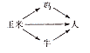（2分）
（2） 无 它们所需食物资源不同（或牛食玉米秸秆、鸡吃玉米子粒） 捕食与竞争 捕食
（3）玉米（其他合理答案也给分） 太阳能 CO₂
（4）减少 改变用途的1/3玉米被鸡食用后，在鸡这一环节散失了大部分能量，导致人获得的能量减少
44．（8分）
（1）逆转录
（2）限制性核酸内切酶（限制酶、限制性内切酶） DNA连接酶（两空可以互换）
（3）细胞融合 杂交瘤细胞
（4） A蛋白 核酸（基因）序列 抗A蛋白的单克隆抗体
45．（8分）
（1）顶体酶（1分，其他合理答案也给分）
（2）初级 中 受精（每空1分，共3分）
（3）生理状态（1分） 胚胎移植（1分）
（4）胚胎分割（1分） 冷冻（或液氮）（1分，其他合理答案也给分）

